Chủ đề: [Giải toán 6 sách kết nối tri thức với cuộc sống] - Bài 10: Số nguyên tố.
Dưới đây Đọc tài liệu xin gợi ý trả lời Bài 2.21 trang 42 SGK Toán lớp 6 Tập 1 sách Kết nối tri thức với cuộc sống theo chuẩn chương trình mới của Bộ GD&ĐT:

Giải Bài 2.21 trang 42 Toán lớp 6 Tập 1 Kết nối tri thức
Câu hỏi: Hãy phân tích A ra thừa số nguyên tố: A = 4⁴.9⁵
Giải
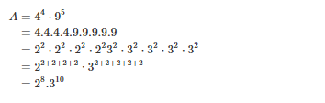
-/-
Vậy là trên đây Đọc tài liệu đã hướng dẫn các em hoàn thiện phần giải bài tập SGK Toán 6 Kết nối tri thức: Bài 2.21 trang 42 SGK Toán 6 Tập 1. Chúc các em học tốt.

